А вы знаете, что:
- Регулярные занятия математикой снижают риск деменции на 29 %.
- Математические модели используются в прогнозировании климата, экономики, эпидемий.
- Без математики невозможны космические полёты, медицина, телекоммуникации.

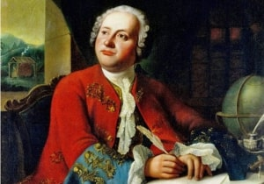

«Математику уже затем учить следует, что она ум в порядок приводит»
М.В. Ломоносов

Математика — это не просто цифры. Это:
- инструмент для познания мира;
- тренажёр для ума;
- ключ к успеху в любой сфере.
Развивайте математическое мышление своих детей сегодня и всегда!
Математика – идеальный тренажерный зал для мозга человека!

«Прокачивайте» себя всегда и везде!
Желаем успехов!



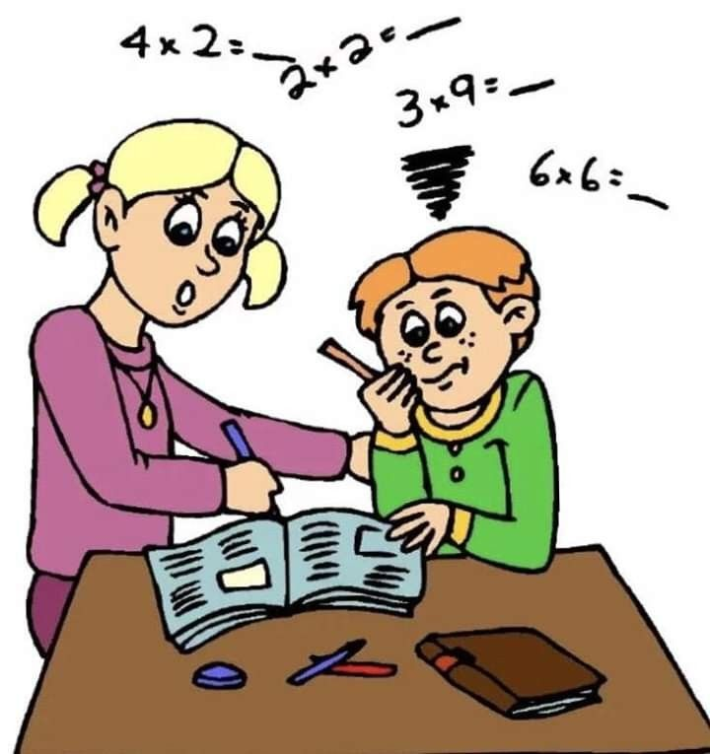

ГБОУ ДПО ЛНР «ЛИРО»
Официальный сайт: https://liro.su/
Адрес: кв. Ватутина, д. 15А, г. Луганск, г.о. город Луганск, Луганская Народная Республика, 291034
Телефон: 8 (8572) 63-17-88, 50-08-55
Электронная почта: lugrcpk@mail.ru

 | Государственное бюджетное образовательное учреждение дополнительного профессионального образования Луганской Народной Республики «Луганский институт развития образования»

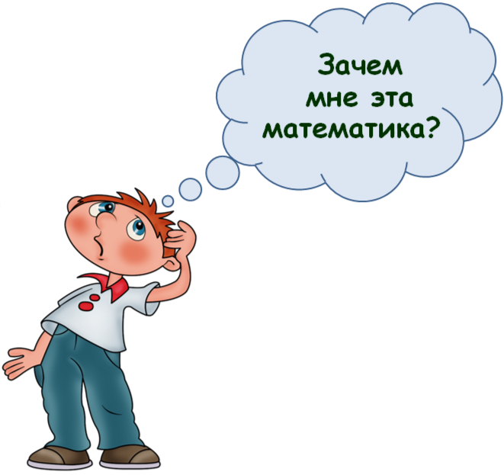
8 причин
учить математику

ИНФОРМАЦИЯ
для родителей обучающихся общеобразовательных учреждений

г. Луганск
2025
8 причин того, для чего нужно
учить математику
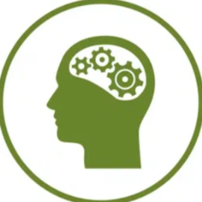

1. Развивает мышление
Математика учит:
- обобщать и выделять главное;

- анализировать и систематизировать;
- находить закономерности;
- строить логические цепочки;
- мыслить абстрактно и стратегически.
Как спорт «прокачивает» тело, так математика «прокачивает» мозг.

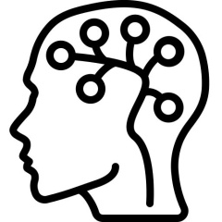
2. Тренирует память
При решении задач мы:
- извлекаем из памяти известные алгоритмы;
- запоминаем шаблоны решений;
- развиваем гиппокамп (отдел мозга, отвечающий за память).
Говорят, что 90 процентов того, что изучается в школе, не понадобится больше никогда. Зато понадобятся те нейронные связи, которые при этом возникли и натренировались.


3. Закаляет характер
Математика воспитывает:
- внимательность;
- настойчивость;
- ответственность;
- точность;
- аккуратность.

Эти качества помогают не только в учёбе, но и в жизни.

4. Связана с искусством
Исследования показывают: дети, играющие на музыкальных инструментах, лучше успевают по математике. Почему?
- ноты и длительности подчиняются математическим законам;
- ритм — это счёт;
- гармония строится на числовых соотношениях.

5. Помогает в гуманитарных науках
Математика — междисциплинарная наука. Она нужна:
- в социологии и экономике (статистика, модели);
- в лингвистике (анализ текстов, частотность);
- в журналистике (проверка данных, инфографика);
- в психологии (тестирование, корреляции).
Без математики сложно представить современные исследования.

6. Упрощает бытовые задачи
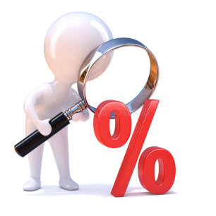
Каждый день мы используем математику:
- считаем бюджет и скидки в магазине;
- рассчитываем время в пути;
- измеряем ингредиенты для рецептов;
- планируем ремонт и расстановку мебели.
Математика — это навык, который всегда с вами.

7. Открывает карьерные возможности
Сегодня востребованность зависит от:
- понимания технологий;
- умения мыслить логически;
- способности решать нестандартные задачи.

Математика — основа для:
- IT и программирования;
- аналитики и Data Science;
- инженерии и архитектуры;
- финансов и экономики.

8. Укрепляет психологическую стойкость
Решение задач:
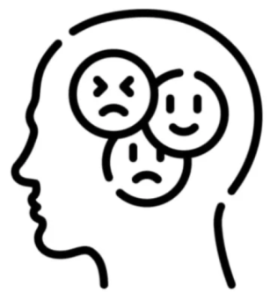
- снижает тревожность;
- учит контролировать эмоции;
- предупреждает стресс;
- даёт чувство достижения.
Каждая решённая задача — маленькая победа над собой.

Это, конечно, не все причины, по которым надо заниматься математикой и вообще всеми другими науками. Науки — неотъемлемая часть развития и деятельности любого человека так же, как дружба, семья, спорт, здоровье, работа.

